CUỘC DU XUÂN “ĐỘC NHẤT VÔ NHỊ”
Phương Hoa
Quý độc giả đừng vội kêu “nổ quá” khi đọc cái tựa đề này. Xin mời hãy kiên nhẫn đọc hết, quý vị sẽ thấy tôi nói không ngoa. Mọi chuyện bắt đầu bằng cái email gây “chấn động” trước Tết từ chàng Không Quân Lê Văn Hải, “sếp lớn” của Thi Văn Đàn Văn Thơ Lạc Việt (VTLV):
“Ngày 4 tháng 3 tới đây, VTLV chúng ta sẽ lên đường du Xuân Bính Ngọ, một chuyến hải hành độc đáo nhất lịch sử! Hứa hẹn những bữa ăn giữa trùng khơi, những đêm thơ ca rộn ràng, và cả những bất ngờ... không thể đoán trước!”
Chỉ vài dòng ngắn ngủi mà “chiếu tướng” thật mạnh vào lòng… dân VT Lạc Việt! Dù “thủ phủ” VTLV ở Thung Lũng Hoa Vàng (San Jose), nhưng thành viên thì ở khắp nơi. Nghe tin “Hội ngộ trùng dương” là các tâm hồn nghệ sĩ bốn phương lập tức họp quần, đặc biệt là khi biết có sự góp mặt của “sếp” Hải. Hai mươi “chiến bút” thành viên, trong đó có vài thân hữu, liền ghi danh book vé du thuyền 5 sao “ROYAL CARIBBEAN - Quantum of the Seas” đi chuyến Cabo, Ensenada, Mexico một tuần lễ.
Điện thoại và email của tôi bỗng thành… tổng đài “chăm sóc khách hàng”. Tôi cũng rất vui và háo hức khi mọi người ý ới gọi tôi bàn tán, người hỏi chuẩn bị hành lý thế nào, người bàn về phương tiện từ Bắc xuống Nam Cali, người tính việc tìm chỗ đặt khách sạn... Không khí rộn ràng lan nhanh, làm ai nấy đều đứng ngồi không yên. Trước ngày lên tàu một tháng, chàng Không Quân Hải lại… chơi lớn, mời cả đoàn xuống Nam Cali sớm một ngày để tụ tập tại nhà hàng Phở Seven. Sếp sẽ bao trọn bữa tối thịnh soạn với các loại “men cay” kiểu không say không về, và anh còn tổ chức đêm văn nghệ “cây nhà lá vườn” cho mọi người tha hồ…quậy.
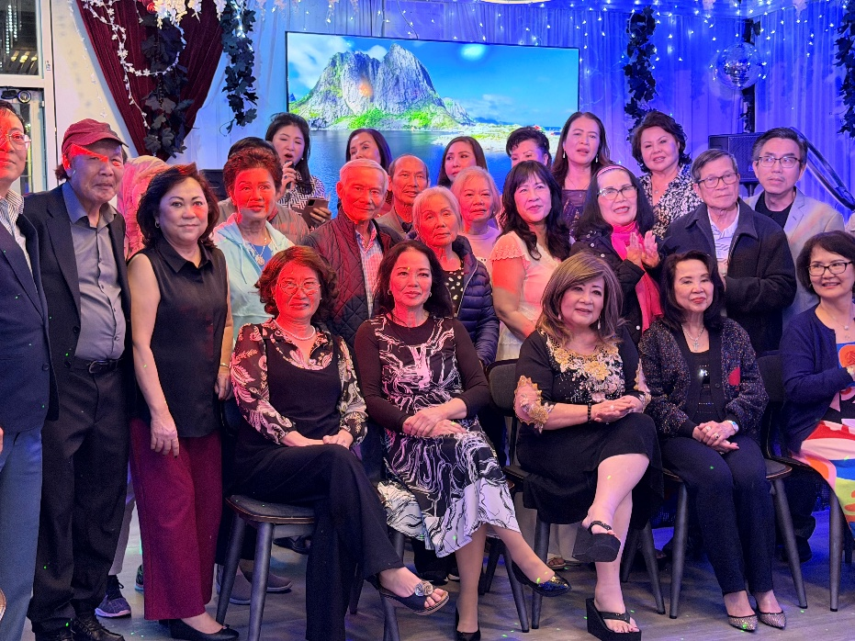
Đêm tiền hội ngộ 2 nhóm du thuyền Bắc & Nam Cali tại Phở Seven
Đêm 3 tháng 3, 2026, nhà hàng Phở Seven tưng bừng chào đón khách. Sau khi tuyên bố mở đầu buổi tiền họp mặt, và giới thiệu những cánh chim bằng cựu Không Quân VNCH khóa 72-73A đồng đội của mình, bất ngờ anh Hải “đẩy” tôi lên giới thiệu đoàn VTLV. Và tôi vô cùng vinh dự được giới thiệu hai nhân vật đặc biệt nhất của đoàn. Nhà văn Hồng Thủy, Chủ Tịch Văn Bút Việt Nam Hải Ngoại (Vùng Đông Bắc Hoa Kỳ) bay từ Washington DC qua. Nhà thơ kiêm nhiếp ảnh gia Phạm Phan Lang, cựu nữ Trung Tá gốc Việt đầu tiên của Lục quân Hoa Kỳ, mới bay từ Hawaii về, cùng tất cả các thành viên. Tiếp theo MC Khánh Lan giới thiệu nhóm Nhân Văn Nghệ Thuật & Tiếng Thời Gian Nam Cali. “Chữ ký” quen thuộc của sếp Hải là… bao lì xì đỏ, nên anh đã trịnh trọng trao quà và bao lì xì đỏ cho từng người, kèm theo lời chúc mừng Xuân Mới. Quà trao, rượu rót, bì đỏ bay theo, và túi sếp bắt đầu…lép kẹp. Đổi lại, tiếng cười, tiếng hát, ngâm thơ, và những bước nhảy rộn ràng theo điệu nhạc đã làm bùng nổ không gian. Buổi “warm-up” ấm áp và đầy tình văn hữu này chính là phát súng mở màn hoàn hảo cho một chuyến du Xuân trên biển đầy hứa hẹn phía trước.
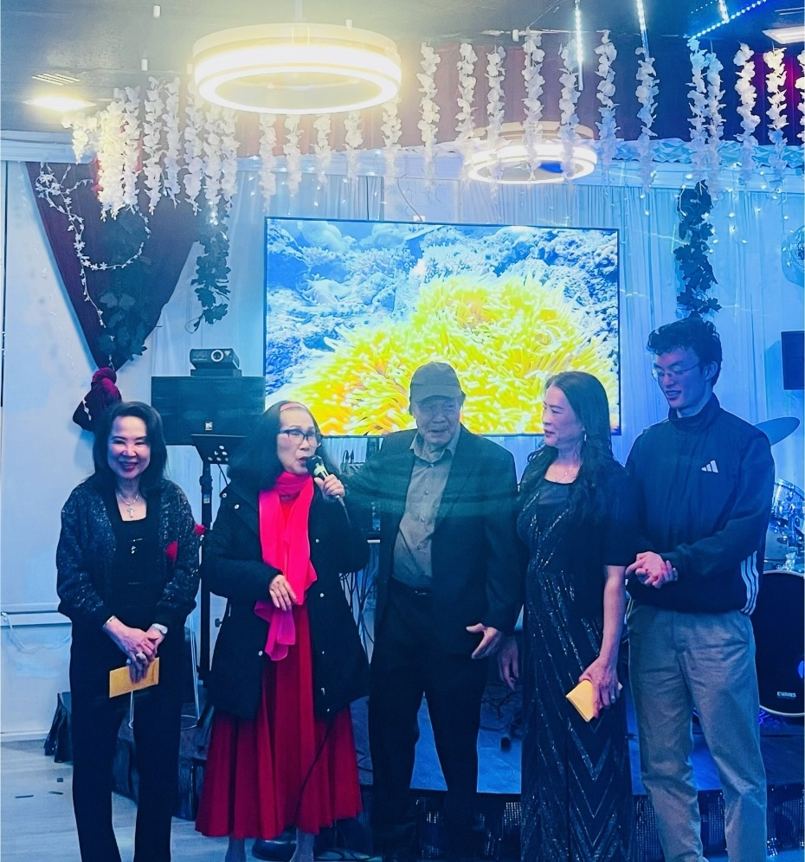
Từ trái: Nhà văn Hồng Thủy, Phương Hoa, Chủ tịch VTLV Lê Văn Hải & phu nhân Kiều My và Con trai Hugo
Sáng ngày 4 tháng 3, đoàn quân VTLV 20 người có mặt tại bến cảng Long Beach làm thủ tục check-in. Vừa chen lấn, chúng tôi cố gõ lẹ trao đổi số phòng để lên tàu còn “bắt sóng” được nhau qua cái điện thoại phòng, vì trên tàu sẽ không nhiều người có wifi.
Dù đã đi cruise rất nhiều lần, nhưng tôi vẫn choáng ngợp trước sự quy mô của du thuyền Quantum of the Seas, con tàu khổng lồ vượt xa tầm mắt. Tôi loay hoay cầm điện thoại chụp từ đầu tàu đến đuôi tàu mà chụp mãi không hết, zoom ra zoom vô kiểu nào cũng không xong!
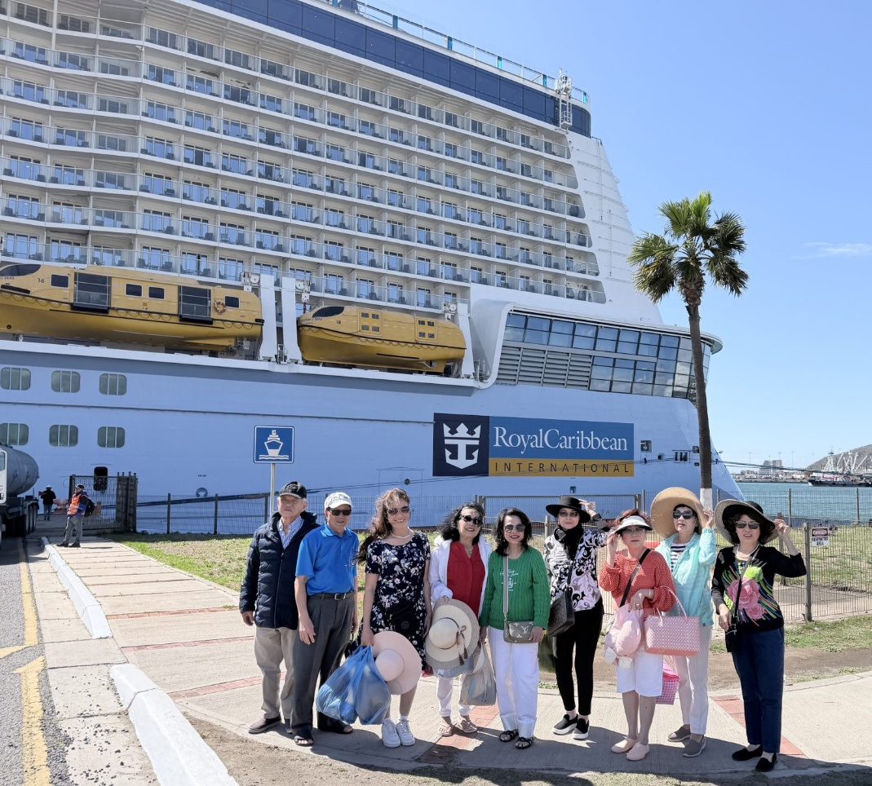
Phạm Phan Lang là một “chiến thần du lịch”. Vợ chồng nàng quanh năm suốt tháng ở trên du thuyền nhiều hơn ở nhà. Có thể nói, chân mặt họ vừa chạm đất chuyến này thì chân trái đã bước lên chuyến khác, đi khắp bốn bể năm châu. Khi biết điều này, anh Hải và cả nhóm đã đồng ý với tôi bầu bạn ấy làm “trưởng ban sắp xếp” trên chuyến tàu.
Không hổ danh là…chuyên gia, Phan Lang vừa lên tàu đã nhanh chóng “chộp” được nhà hàng American Icon ở tầng 4, booking thần tốc lịch ăn tối 6 đêm liên tiếp cho cả đoàn. Cất xong hành lý, chúng tôi lên ăn trưa ở nhà hàng buffet “Windjammer Maketplace” tầng 14. Vừa bước chân vào, vợ chồng tôi lập tức bị “lóa mắt” bởi những dãy tủ thức ăn dài dằng dặc, lớp lớp bánh trái, hoa quả xếp hàng. Khu vực ăn uống rộng lớn, bàn ghế giống nhau, nhân viên đồng phục, khách hàng đông nghẹt, nên sau khi tìm được bàn lớn cho cả nhóm, rồi đi lấy đĩa thức ăn đủ loại thơm phức, chúng tôi bỗng trở thành những... trẻ lạc. Các bạn hãy tưởng tượng, mỗi người bưng một đĩa đầy ngập thức ăn trên tay, mắt láo liên, đi vòng quanh nhà hàng với gương mặt “ngáo ộp” vì không tìm ra cái bàn mình vừa ngồi lúc nãy ở đâu! Nói ra thì…mắc cở thiệt, nhưng giờ ngồi đây nhớ lại cảnh tượng lúc đó buồn cười không chịu nổi! Không phải mình chúng tôi bị đâu, mà nhiều người trong nhóm cũng bưng thức ăn đi vòng vòng…tương tự.
Sau khi “bỏ bụng” bữa trưa, ai về phòng nấy để “tu sửa” nhan sắc bị te tua vì sắp hàng chen lấn. Cánh nữ quyết tâm phải diện… thật bảnh, để đi ăn tại nhà hàng American Icon cho buổi tối đầu tiên trên tàu. 20 người chúng tôi được xếp một dãy bàn dài tít tắp, kèm theo một bàn ngắn gần nhau. Nhìn vào menu thì hoa cả mắt, tên món vô cùng hấp dẫn cho cái bao tử đang chờ. Nhưng khi thức ăn dọn ra thì đúng là của nhà…“quý tộc”, cái đĩa thì to tổ chảng, mà thức ăn bé tí bé teo nằm lọt thỏm ở giữa! Món nào cũng chỉ “xớt” đầy một muỗng. Tuy nhiên, phải công nhận là cách trình bày rất thanh nhã và hương vị thì ngon không thể chê! Trong khi các phục vụ lịch lãm bưng những khay thức ăn bốc khói nghi ngút đi lại nhộn nhịp như trong một đám cưới khổng lồ, thì bàn của VTLV chúng tôi bắt đầu...đại náo. Ánh đèn flash từ iPhone cho đến dàn “máy hình xịn” của Phan Lang nháy lên liên tục, lóe sáng khắp nơi. Chụp hình món ăn, chụp hình đồng đội, chụp hình bồi bàn... chúng tôi chụp “tá lả” như thể sợ ngày mai người ta không cho chụp nữa!
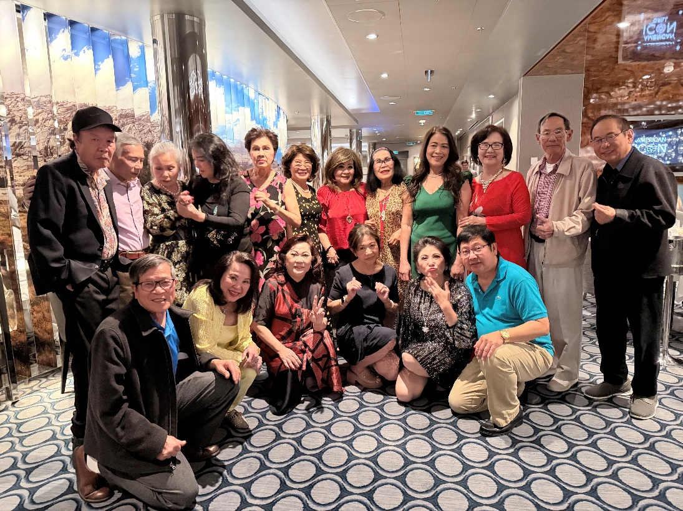
Tiệc vừa tan, sếp Không Quân Hải lại trổ tài… chịu chơi. Trong cái không gian sang trọng của nhà hàng 5 sao giữa đại dương, anh bất ngờ rút ra một bộ bài tây và…phán, “Bài Cào đây, Hải sẽ chia cho mỗi người 3 lá, ai điểm cao nhất có quà!”. Thế là không khí bỗng chốc trở nên căng thẳng như…chung kết World Cup. Các thi sĩ, nhà văn, nhạc sĩ, vốn dĩ hiền lành nay bỗng biến thành những “con bạc” thứ thiệt. Ai nấy mắt trợn tròn, môi mím chặt, nặn từ từ từng con bài một để tìm kiếm vận may. Hồi hộp đến nghẹt thở! Và rồi, anh Hải cho ra một tiếng hét vang dội: “A HA, CÓ NGƯỜI THẮNG RỒI!” Tiếp theo là những tràng pháo tay rầm rộ khiến thực khách xung quanh đều phải ngơ ngác quay lại nhìn. Chắc họ đang tự hỏi nhóm “quậy” này từ hành tinh nào rơi xuống mà vui quá xá vậy!
Ăn tối xong, cả đoàn kéo nhau đi khám phá khắp nơi. Nhưng đi dạo thì ít mà “hành quân” chụp ảnh thì nhiều! Nhiếp ảnh gia Phan Lang, vốn là cựu sếp trong quân đội Hoa Kỳ, nay bỗng chốc “hiện nguyên hình” là… chỉ huy trưởng! Hễ thấy góc nào có màu sắc đẹp là nàng lập tức ra lệnh, “Tất cả tập hợp lại đây!” Thế là cả nhóm người răm rắp xếp hàng dọc, hàng ngang, xoay trái, xoay phải, theo lệnh chỉ huy. Mọi người toét miệng cười liên tục để “thủ trưởng” tác nghiệp, cười nhiều đến nỗi mỏi cả quai hàm, cơ mặt đơ cứng như được… tiêm botox vì phải gắng sức “làm duyên” cho đúng ý sếp để có được hình đẹp. Nhìn bạn tôi Phan Lang, vác cái máy ảnh to tướng, nặng trình trịch trên vai chạy tới chạy lui canh góc, canh hướng chụp hình, tôi bỗng liên tưởng đến cảnh cô nàng hồi còn đi lính, vác súng xông pha trên thao trường, mà không khỏi cười thầm trong bụng. Nhớ lại chuyện “cười ra nước mắt” nàng từng kể tôi nghe khi tập bắn súng ở quân trường, không biết nàng ngắm cái kiểu gì, mà cả 9 viên đạn được phát cho tân binh buổi hôm ấy nàng…lia cả vào tấm bia của người lính bên cạnh, trong khi bia của nàng thì trống trơn, lành lặn, không có vết đạn nào! Và từ đó, mỗi lần đến lượt Phan Lang tập bắn, các quân nhân khác…bỏ chạy ra thật xa!
Khi đôi chân đã bắt đầu biểu tình, mọi người đòi rút quân về phòng để “tẩy trần” và nghỉ ngơi. Nhưng đúng là phong thái quân đội, dù đi chơi cũng phải có “kỷ luật thép”! Trước khi giải tán, “thủ trưởng” Phan Lang vẫn không quên tập hợp lực lượng lần cuối để… ban bố mệnh lệnh, “Đúng 8 giờ sáng mai, tất cả tập họp tại tầng 14 để ăn sáng và họp bàn kế hoạch mới!”
Đêm đầu tiên nằm trên du thuyền bên cạnh con thỏ được bồi phòng thắt bằng khăn trắng có vẽ hai con mắt long lanh thật dễ thương, chúng tôi nhìn ra cửa sổ thấy biển đêm lấp lánh như dát bạc dưới ánh trăng, mây trôi lững lờ ảo diệu giống cảnh thần tiên. Và tôi chìm vào giấc ngủ cùng hình ảnh biển lớn bạt ngàn gợn sóng bồng bềnh bên ngoài mạn thuyền…
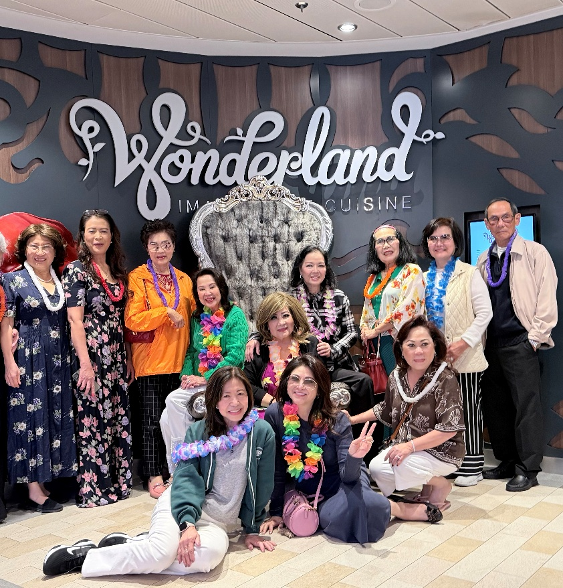
Ngày thứ hai, sau một đêm ngủ ngon giữa tiếng sóng dịu dàng, ai nấy đều hồi phục 100% công lực. Bữa sáng buffet là một cuộc thử thách lòng “mê ăn” vì món gì cũng muốn nếm, chỗ nào cũng muốn thử, trong khi các vị nữ lưu lại cố giữ eo để mặc áo dài và diện …đầm đìa. Ăn sáng xong, “Hội đồng tác chiến” bắt đầu làm việc. Các văn nhân thi sĩ lúc này tạm gác bút nghiên, tập trung cao độ vào việc khám phá và chiếm lĩnh những góc chụp hình đẹp nhất, trước khi các đoàn khách khác ập tới. Phan Lang chạy đôn chạy đáo và tìm được một khu vực trang trí đẹp mê hồn gần mạn thuyền, tên Wonderland, nhìn cứ như lạc vào Disneyland vậy! Chiếc ghế hoàng hậu uy nghi bọc những viên đá kim cương to đùng, lấp lánh. Thế là các “quý bà” VTLV tranh nhau leo lên, ẹo qua ẹo lại, tạo dáng đủ kiểu để chụp hình, rồi còn lôi cả quý ông vào chụp tiếp. Tôi đứng chụp hình cho họ mà vừa buồn cười vừa... thương cho cái ghế, chỉ sợ nó chịu không thấu nhiệt tình của chị em mà “sập” một phát là “tiêu đời cô Lựu” cả đám! Giữa rừng máy ảnh và hàng chục chiếc iPhone đưa lên cùng lúc, Phan Lang luôn miệng… hét, “Nhìn ngay vào ống kính đây này! Chụp mỗi máy một lần thôi, vì nhìn cùng lúc nhiều máy quá sẽ bị... lé mắt hết nghe chưa!” Những tiếng cười ha ha hí hí he he lại vang lên ầm ỹ.
Sau khi thỏa mãn “cơn mê” hình ảnh, mọi người mới nhớ đến chuyện Karaoke. Phan Lang và chị Hồng Thủy hào phóng mời mọi người về phòng có ban công của mình để cùng nhau…hét.
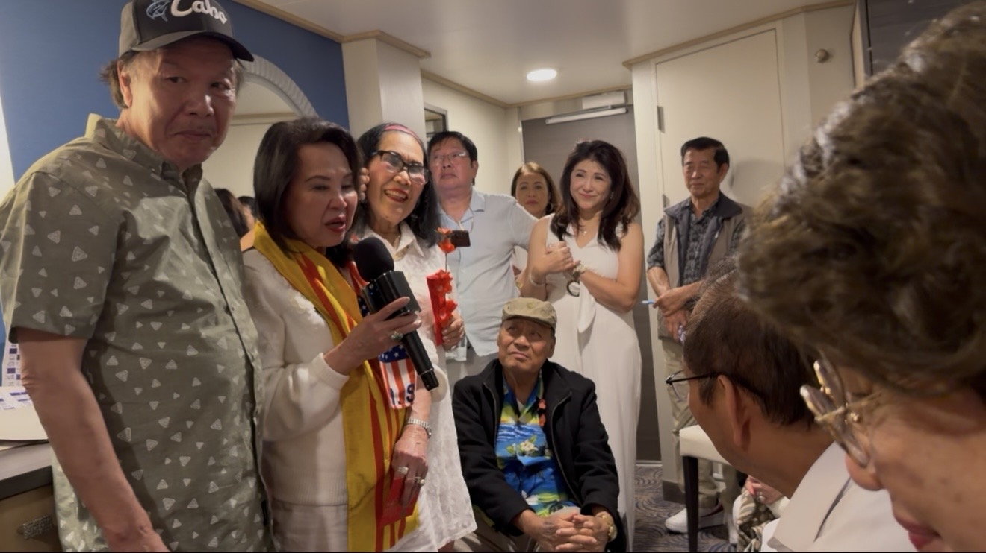
Xin kể “Chuyện hậu trường” về cái máy Karaoke. Trước chuyến đi, Trưởng Ban Biên Tập VTLV Thái Phạm đã cho một ý kiến, dù anh không đi được cùng mọi người, là phải có cái máy Karaoke nho nhỏ mang theo để mọi người hát hò trên tàu cho…xôm tụ. Tôi “nhận lệnh” đi săn lùng, và cuối cùng VTLV tậu một chiếc máy Karaoke với giá “hạt dẻ” nhưng âm thanh thì... hút hồn, vang dội như sấm mùa đông. Tiến Sĩ Nguyễn Hồng Dũng, Phó Chủ tịch VTLV, được mời đến thử giọng đầu tiên. Anh đắc ý vì tiếng hát quá cuốn hút, cẩn thận đóng gói mang đi. Ấy thế mà, sáng ngày check-in vào xong, tôi hớn hở hỏi, “Anh Dũng ơi, khi nào thì nhóm mình khai máy Karaoke được?” Anh giật mình, trợn mắt kêu trời. Hóa ra vì quá hào hứng lên tàu, lúc nhờ người drop xuống bến cảng, vị Tiến sĩ đáng kính của chúng tôi đã... bỏ quên luôn máy Karaoke trên xe người đưa đón! Tin “dữ” lan đi, cả nhóm chỉ biết dở khóc dở cười! Vậy là các văn thi sĩ sẽ ngồi nhìn nhau... ngâm thơ chay cho sóng biển nghe rồi!
Nhưng như người ta thường nói, ở đời hay không bằng…hên. Giữa lúc nỗi buồn đang lan tỏa, thì “Thiên thần” Hạnh Thảo xuất hiện. Nghe chúng tôi than vãn về “thảm họa Karaoke” của anh Hồng Dũng, Hạnh Thảo bỗng phá lên cười, “Mọi người đừng lo, em có đem theo một bộ đây nè!” Cả đoàn vỗ tay rầm rộ, tiếng reo hò suýt chút nữa làm rung rinh con tàu vĩ đại giữa đại dương. “Người tính không bằng trời tính” cuộc vui chính thức được “cứu vãn” trong gang tấc!
Và khoảnh khắc mong chờ cũng đến, là màn ra mắt chiếc máy Karaoke “cứu tinh” của Hạnh Thảo. Anh Hồng Dũng sau khi “chuộc lỗi” bằng những lời phân trần, đã chính thức cầm mic khai Xuân, cùng Hạnh Thảo “dợt” một bài hay đến long trời lở…nước! Căn phòng dù rộng rãi nhưng làm sao chứa hết mấy chục con người. Thế là cảnh tượng “lớp lớp trùng trùng” người ngồi trên giường, người khệ nệ bê ghế từ ngoài ban công vào, người ngồi bệt xuống đất, thậm chí có người còn ngồi luôn xuống sàn tàu. Và rồi, mọi người bắt đầu... quậy tới bến!
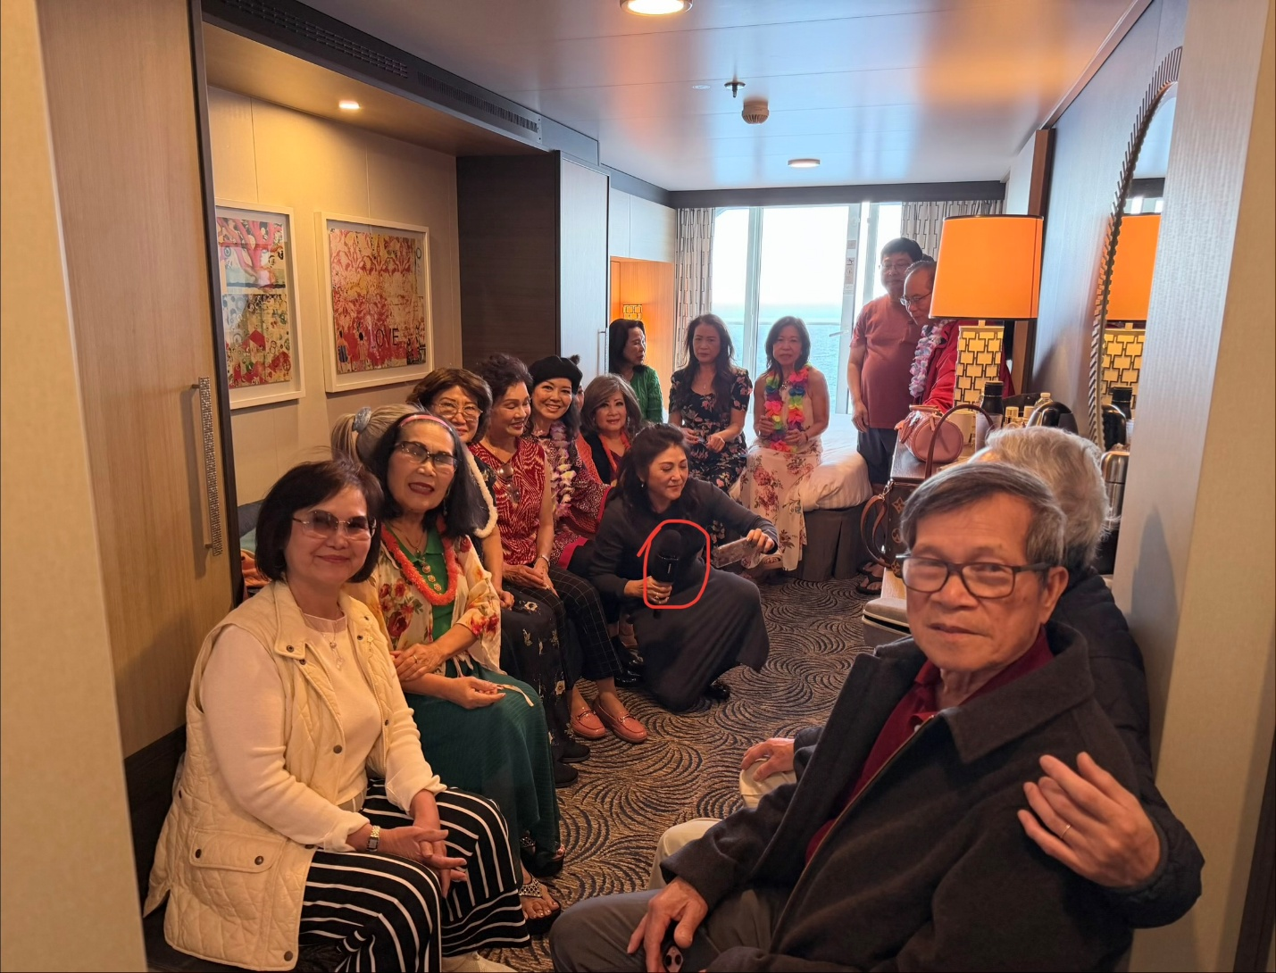
Tiếng nhạc nổi lên giữa đại dương bao la với âm thanh đầy kỳ diệu. Không cần cái máy kêu “như sấm” bị bỏ quên, máy của Hạnh Thảo vẫn đủ sức làm bùng nổ không gian. Những “giọng oanh vàng” tha hồ cất tiếng, những “đôi chân ngọc” mặc sức lắc lư. Tôi nhận ra rằng chỉ cần có nhau và có tiếng hát, thì dù giữa trùng khơi vẫn hạnh phúc. Lời ca tiếng nhạc vang vọng khắp phòng, tràn ra ban công, chan hòa vào đại dương, làm cho sóng nước cũng lấp lánh theo mạn tàu.
Về chiếc backpack (ba lô) đầy tình thương của sếp Hải. Đây cũng là dịp Không Quân Hải tiếp tục... móc hầu bao. Cứ ai hát xong là được tặng quà, trao vòng hoa, và nhận bao lì xì đỏ chói. Tính đến giờ phút này, tôi không biết đã có bao nhiêu cái phong bì đã “bay” khỏi cái backpack của anh Hải nữa. Tôi gọi nó là “bắt phạt” mới đúng, và thấy cảm động, thương sếp vô cùng! Lúc làm thủ tục check-in, mọi người đều ký gửi hành lý để xe đẩy đi cho khỏe. Riêng anh Hải cứ khư khư vác cái ba lô to đùng, nặng trình trịch đó trên vai, làm cái lưng anh cong xuống. Tôi đã thắc mắc, sao sếp không gửi phắc nó đi cho rảnh tay, giờ mới hiểu. Hóa ra trong đó toàn là “kho báu” anh mang theo để tặng thưởng cho đoàn. Nào là voi đá, cá thủy tinh, hưu cao cổ, Thiên thần, và lá hoa đủ kiểu đủ màu. Anh sợ ký gửi chúng sẽ bị “sức tay gãy gọng” hết, nên thà chịu đau lưng, vác “trọng trách” ấy suốt quãng đường dài, để đổi lấy nụ cười cho anh chị em. Đúng là một vị "Big Boss" dễ thương… nhất hệ mặt trời!
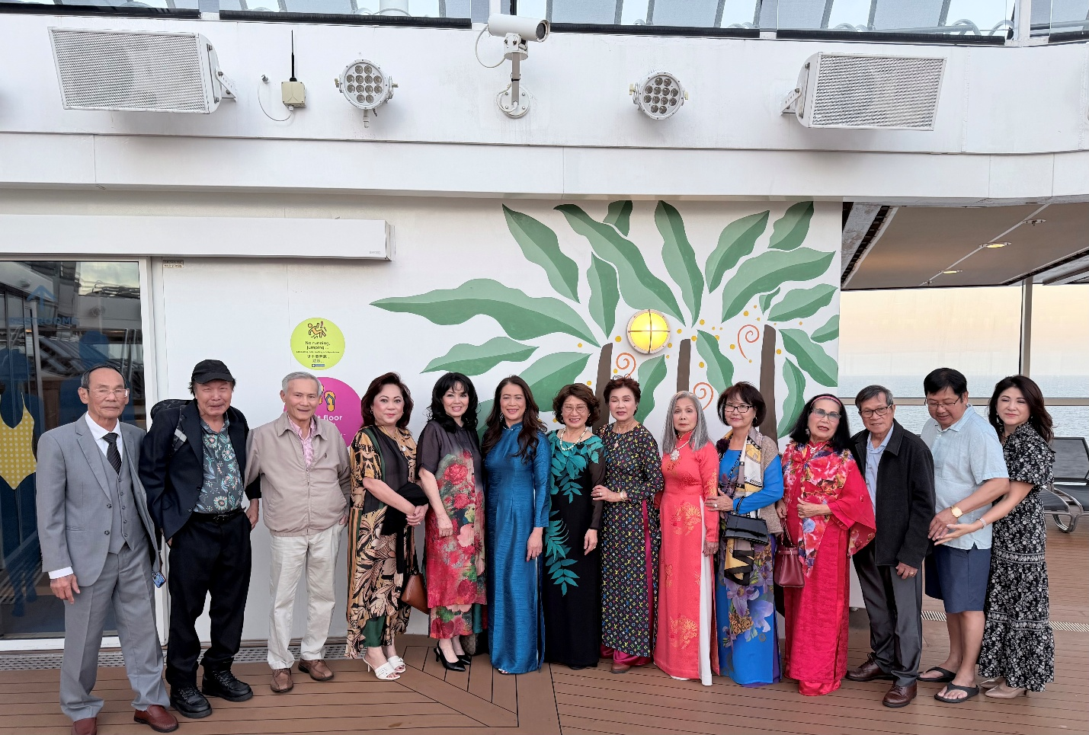
Buổi tối, không gian nhà hàng rực rỡ, vì cánh nữ VTLV diện quốc phục áo dài thướt tha, và cánh mày râu thì lịch lãm trong những bộ vest chỉnh chu. Bữa tối sang trọng diễn ra trong không khí ấm cúng, bất ngờ thuyền trưởng cùng đội ngũ nhân viên phục vụ bước ra hát vang nhảy múa chào mừng du khách. Nhóm VTLV cũng hào hứng đứng dậy, “quậy” nhiệt tình, những tà áo dài VN lả lướt tung bay theo bước chân đoàn thủy thủ, làm thiên hạ nhìn đến...lác cả mắt!
Ngày thứ 3 tàu cập bến Cabo San Lucas, Mexico. Vì nghe tin Mexico bạo loạn, một số người “hãi” không dám lên bờ. Nhóm “điếc không sợ súng” 10 người chúng tôi vẫn mua vé tour đi ngày sau, vì hôm đó hết vé. Nhưng hôm ấy chúng tôi cũng rủ nhau lên bờ Cabo, dạo chơi khu phố gần tàu chứ không dám đi xa. Rảo chụp hình một hồi, chàng cựu phi công VNCH Lê Văn Hải và nàng cựu Trung Tá Lục Quân Hoa Kỳ bỗng rủ nhau bày trò cho thiên hạ… hết hồn chơi!
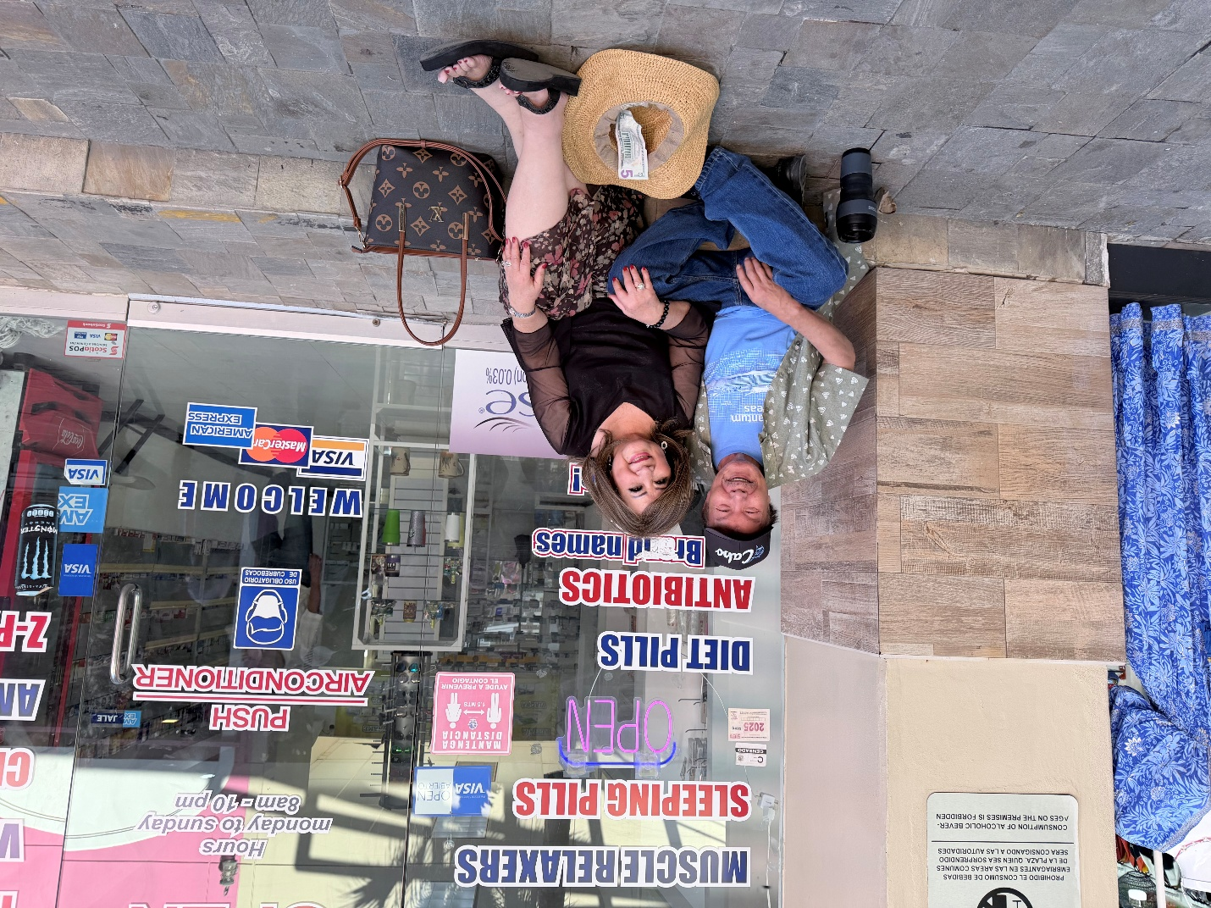
Hai người ngồi xuống trước cửa một gian hàng, ngửa nón ra và bắt đầu “đóng vai” homeless để xin tiền ông đi qua bà đi lại. Khi chúng tôi tìm thấy họ thì trong nón đã có một tờ 5 đô nằm chơ vơ trông đến là tội nghiệp! Nhìn hai người ngồi bệt dưới đất, mặt mày nghiêm trọng như đang thực hiện…nhiệm vụ bí mật cấp quốc gia, chúng tôi cười ngửa cười nghiêng, cười đến té lăn chiêng xuống đất! Tôi nhanh tay “chộp” vội tấm hình để làm…bằng chứng. Hai vị cựu chỉ huy mà máu hài hước, máu tếu, đến cở này thì thiên hạ…chịu đời sao thấu! Dân bản địa Mexico đi ngang qua tò mò đứng lại nhìn, có lẽ vì trông hai vị “homeless” khí chất quá sang trọng, sao nghèo mà...uy nghi lạ thường! Khi chúng tôi ngưng cười, chàng phi công đứng dậy phủi quần, hiên ngang như vừa đáp máy bay an toàn, còn nàng Trung Tá thì chỉnh lại xiêm y, lấy lại vẻ oai phong lẫm liệt cũ. Hai người đi về tàu tỉnh bơ như chưa hề có chuyện gì xảy ra!
Chúng tôi kéo theo sau mà bụng vẫn còn đau thắt vì cười. Hóa ra, không cần vé tour đắt tiền, không cần người dẫn đoàn chuyên nghiệp, chỉ cần có “máu liều” và khiếu hài hước của Văn Thơ Lạc Việt, thì một vỉa hè ở Mexico cũng biến thành… sân khấu đại nhạc hội, vui nổ trời nổ đất!
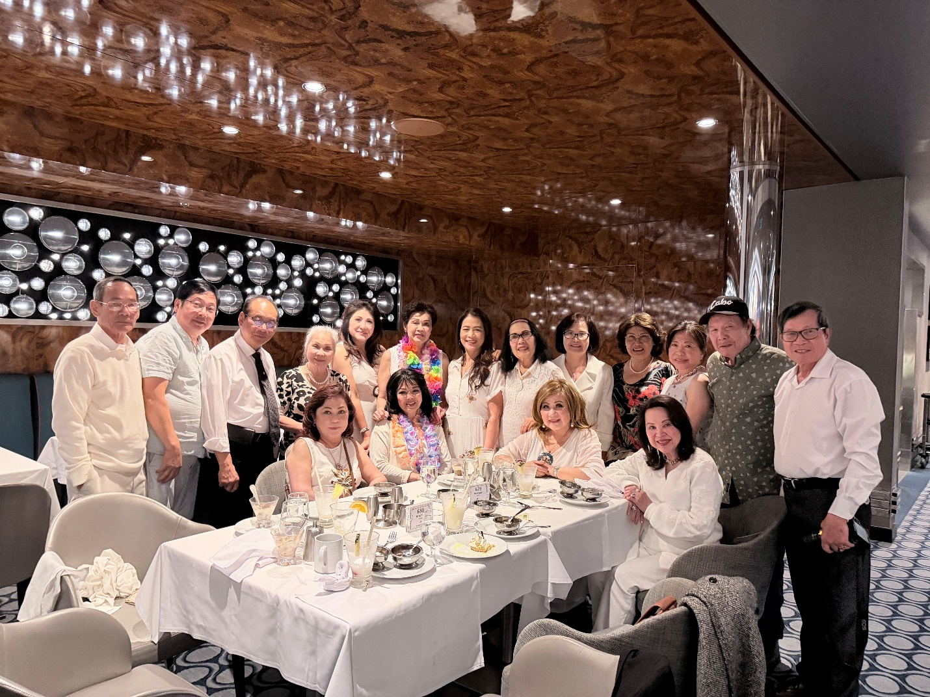
Hôm đó là “The White Day”, ngày hội mặc đồ trắng toàn bộ. Đi bờ về, mười mấy nữ tú và mấy nam thanh VTLV diện trang phục trắng muốt như tiên đồng ngọc nữ, kéo đi chụp hình. Khách du lịch quốc tế nhìn chúng tôi vỗ tay trầm trồ. Có người còn nhiệt tình giành lấy máy để chụp hộ cho đủ mặt hết cả đoàn. Buổi tối tại nhà hàng American Icon là một biển trắng tinh khôi. Đặc biệt hơn, đoàn VTLV có hai thành viên đón sinh nhật. Nhà hàng tặng bánh kem. Sếp Hải rút bao lì xì và vòng hoa trao cho người thêm tuổi mới. Tiếng hát Happy Birthday của nhân viên nhà hàng và VTLV cùng vang lên rộn ràng ấm áp.
Sau tiệc tối, anh Hải mở “đại bản doanh” phòng mình để hát Karaoke, nhảy nhót, lần thứ hai. Có thêm 4 vị khách Nam Cali gặp trên tàu tham gia. Chị tên Bích Vân tuy được chồng đẩy trên xe lăn, nhưng hát rất hay. Với hiệu lệnh “ai dám cầm mic là có quà”, sếp Hải lại tiếp tục... vơi túi tiền cho những giọng ca oanh vàng mới quen. Sau màn ca hát, đến trò chơi Lô-tô do anh Hồng Dũng điều khiển. Cả phòng náo loạn mỗi khi có người trúng số nhảy tưng lên. Tôi cũng may mắn “Kinh” một ván, và rinh bình hoa đẹp cùng bao lì xì đỏ lóe. Sếp Hải còn bày thêm trò Bầu Cua Cá Cọp.
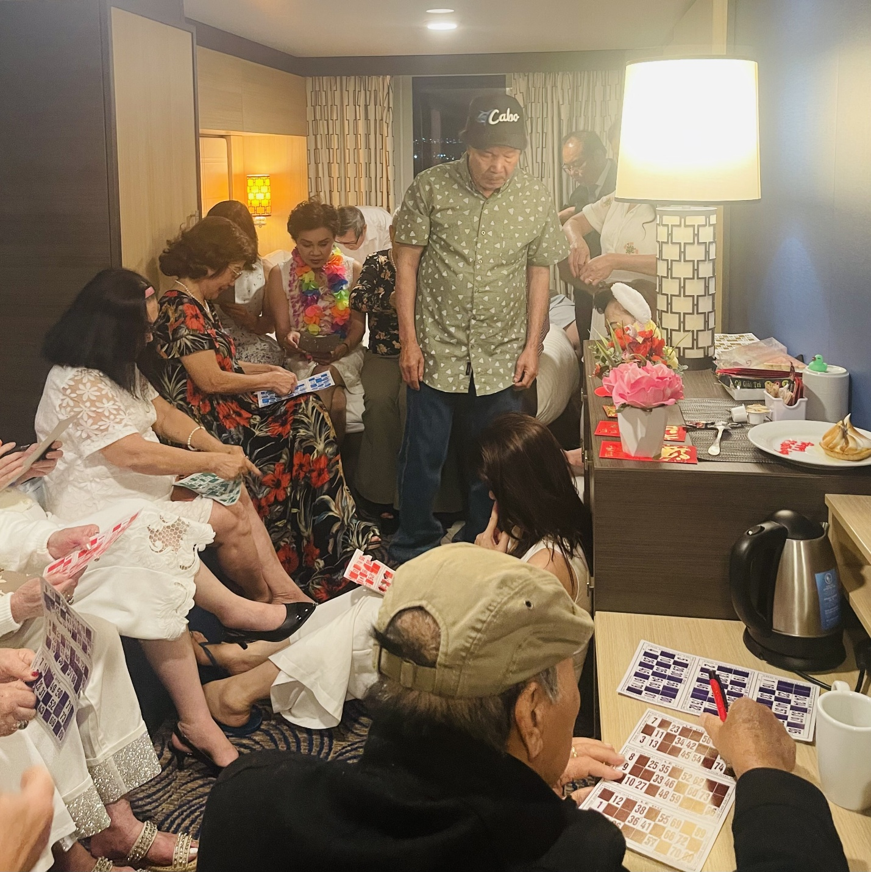
Tiếng reo hò, tiếng cười, tiếng vỗ tay vang dội cả phòng bay qua ban công hòa vào gió biển.
Niềm vui “sung” đến mức khi tan hàng thì đã gần 1 giờ khuya! Bụng đói cồn cào, cả nhóm lại rủ nhau kéo lên Pizza Cafe Promenade để thưởng thức món Pizza “độc bản”. Miếng bánh mỏng dính như bánh tráng, chỉ to bằng cái đĩa nhưng vị ngon thì khó cưỡng khi đưa vào miệng. Mỗi người gọi một cái, nhấm nháp và uống cà phê, kết thúc một ngày dài đầy phấn khích.
Ngày thứ 4 lên bờ thăm Cabo. Nói thì nghe “anh hùng” thế, chứ lúc bước xuống đi sâu vào địa phận nước Mễ theo tour, chúng tôi bụng ai nấy đều “đánh lô tô”. Nhìn lính Marine (Thủy Quân Lục Chiến) trang bị súng ống tận răng đi tuần tra, mắt liếc nhìn du khách chằm chằm, chúng tôi cũng… ớn. Nhưng hướng dẫn viên rất lịch sự và chu đáo, đón chúng tôi bằng xe bus xịn, đãi ăn vặt ngon, làm nỗi lo cũng vơi đi phần nào. Họ đưa đi coi phố xá xinh đẹp của Cabo, xưởng thủy tinh nghệ thuật xem họ biểu diễn làm vỏ chai, các con vật, ghé Chocolate factory, và đặc biệt là nơi thử rượu. Các loại rượu quý của Mễ, kể cả Tequila, đều được mang ra. Cánh đàn ông thử hết mười mấy mẫu rượu mạnh, mặt ai nấy đỏ gay như gấc chín. Tôi cũng “bạo gan” nếm thử hai ly nhỏ xíu, mà đã thấy nóng bừng cả người, công nhận rượu Mễ “phê” thật!
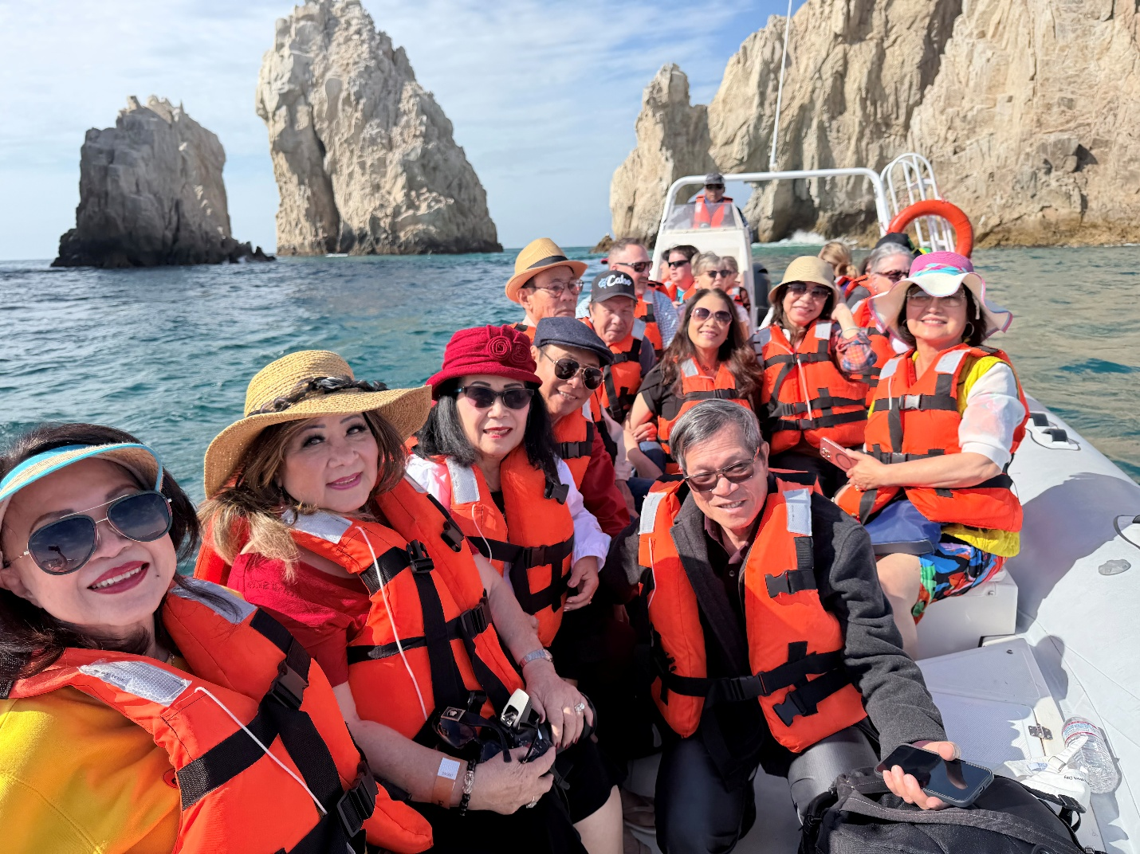
Hấp dẫn nhất tour này là chuyến canô ra khơi, thăm các hang động và núi đá nghệ thuật thiên nhiên The Arch of Cabo tuyệt mỹ, và coi cá heo. Giữa đại dương bao la, những chú cá heo nhảy lên bắn nước tung tóe chào đón đoàn, cảnh tượng thú vị không lời nào tả xiết. Canô đang lướt sóng anh thuyền trưởng bất ngờ hỏi: “Are you ready to fly?” (Các bạn sẵn sàng bay chưa?). Cả nhóm tưởng anh ta đùa, nên đồng loạt hô, “YES!” Ai dè anh ta tăng tốc độ thật! Chiếc canô lao đi như phản lực, sóng đánh ầm ầm vào sườn làm nước dằn mạnh, canô như đụng phải đá ngầm, bồng lên hạ xuống liên tục, xém hất văng chúng tôi khỏi canô. Các ông thích chí cười ầm ỹ, Phan Lang vẫn vác máy lên vai chụp hình. Bên cạnh tôi, nhà văn Hồng Thủy vì cao tuổi và có vấn đề về tim nên hoảng hốt. Chị níu chặt tay tôi, kêu lên bằng giọng Bắc… đặc sệt, “Ối giời ơi, ghê quá!”. Tôi một tay ôm chặt lấy chị, một tay cầm điện thoại quay phim, miệng trấn an, “Chị yên tâm đi, em biết bơi, lại có áo phao, bảo đảm nếu có bề gì em sẽ đưa chị vào bờ an toàn!”. Chị nghe thế tạm yên lòng, nhưng khi tới gần bờ đã “hoàn hồn” chị quay qua tặng cho anh thuyền trưởng một tràng... mắng vốn bằng tiếng Anh vì tội làm chị mệt tim, khiến anh này phải xin lỗi rối rít. Sau trận “thủy chiến” hết hồn đó, chúng tôi được bù đắp bằng một bữa trưa món Mễ ngon lạ lùng. Trên đường về, ai nấy gật gù, “Chuyến đi này thật là đáng đồng tiền bát gạo!” Chị Hồng Thủy tiếp, “Trừ canô!”
Cũng phải nhắc đến một cử chỉ cực kỳ dễ thương của MC Hạnh Thảo. Cô nàng đã âm thầm mua tặng cả đoàn 20 người mỗi người một chiếc áo thun kỷ niệm có in dòng chữ “Quantum of the Seas”. Phái nữ thì màu hồng ngọt ngào, phái nam thì màu xanh biển mạnh mẽ.
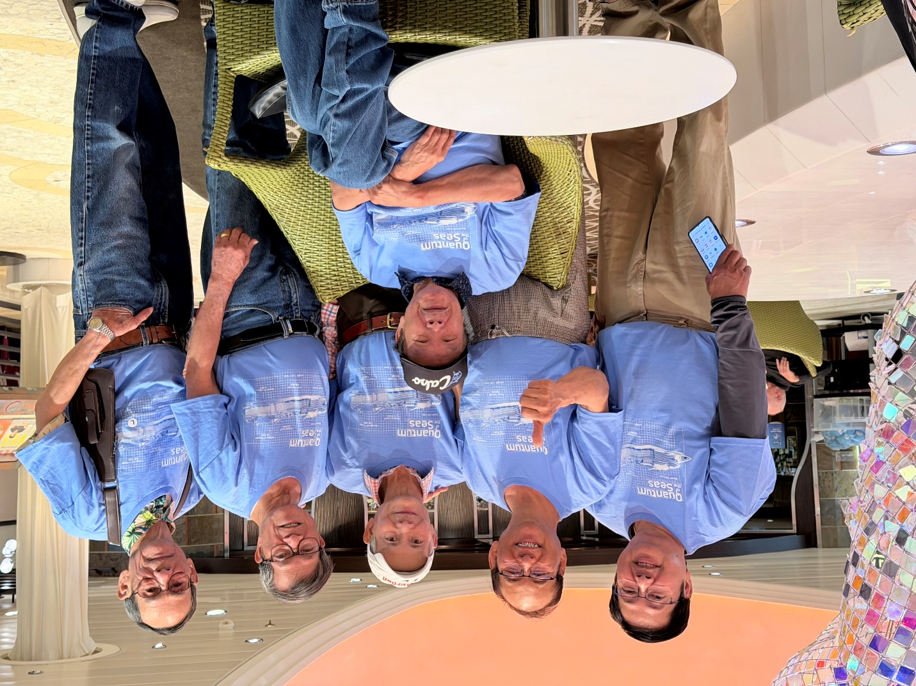
Ngày thứ 5, trên boong tàu tầng 15 bỗng chốc biến thành một “rừng hoa di động” với 14 đóa hồng rực rỡ và 6 nhành xanh biển nam tính. Hạnh Thảo quá tâm lý, mặc áo vào cả đoàn nhìn như một đội quân sắp đi... đánh chiếm tàu Quantum. Nhìn thấy thế, sếp Hải chợt nảy ra ý định mở cuộc thi giải Marathon, “Chạy 2 vòng, vòng quanh thế giới... du thuyền!”
Tất cả sắp hàng trong tư thế sẵn sàng. Vừa nghe anh Hải hô, “Một, hai, ba… GO!” thì Ngọc Ánh bỗng chốc hóa thành “nữ hoàng tốc độ” phóng vèo một cái, như thể có gắn động cơ phản lực sau lưng. Tiếp theo là Kiều My, Hạnh Thảo, và tôi, bốn vận động viên áo hồng “phi nước đại”, mông nguẩy, tay vẫy, mặt hớt hải, phóng như bay… bỏ xa sau lưng đoàn “vận…chậm viên” rồng rắn.
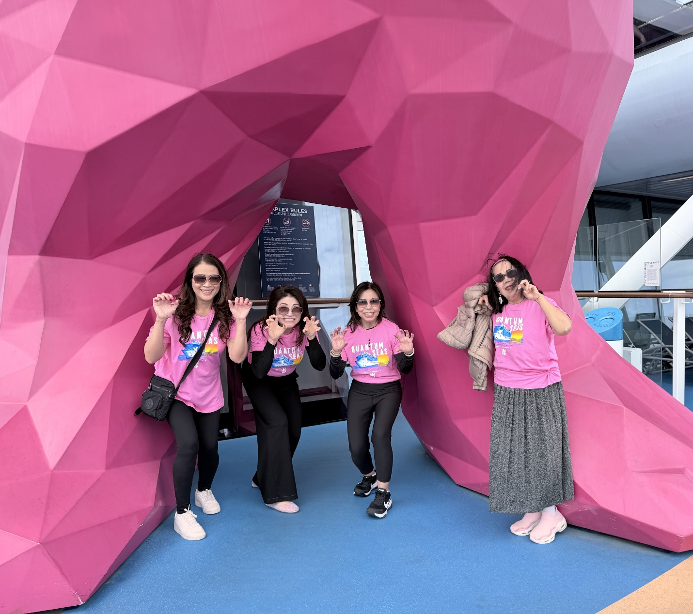
Nhưng cái “máu nghệ sĩ” nó khổ lắm, đang chạy hì hục mà giữa đường gặp tượng gỗ chú gấu đỏ California bự tổ chảng đứng bên vách tường cạnh những người leo núi, cả bốn đứa quên sạch giải thưởng, thắng gấp một cái “két” để nhào vô chụp hình.
Kệ, tiền thưởng tính sau, hình đẹp là trên hết!
Tuy thế, khi thấy nhóm sau gần đuổi kịp, 4 người bắt đầu vắt giò lên cổ …chạy tiếp!
Kết quả, “giám khảo” Hải bao dung đến mức lạ kỳ, người về nhất có tiền, người về bét... cũng có tiền. Đúng là giải đấu nhân văn nhất lịch sử hàng hải!

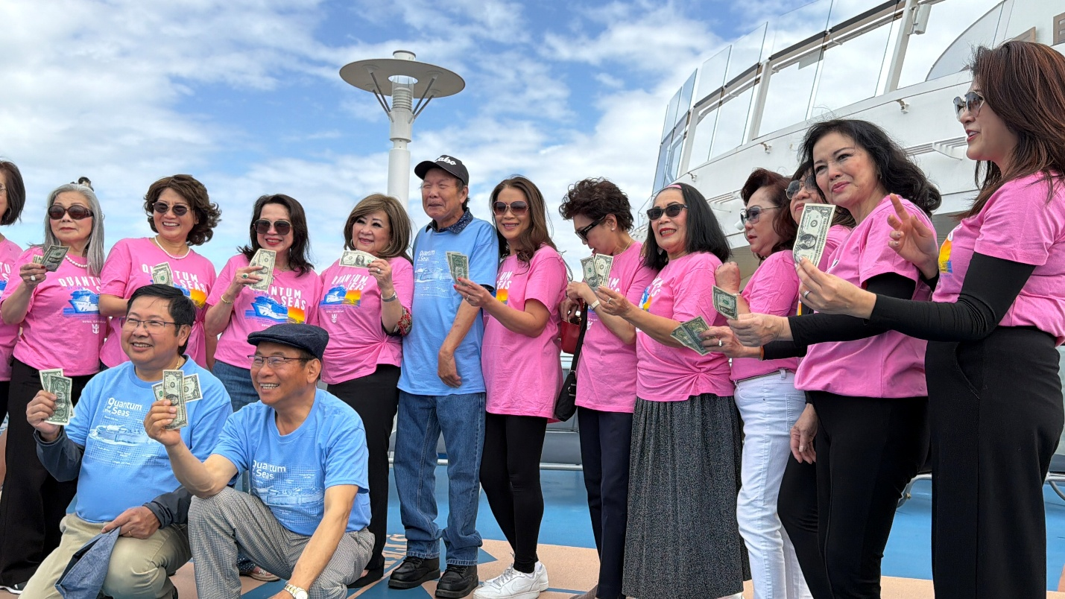
Sau khi nạp năng lượng bằng kem bảy màu và dùng bữa trưa tại một góc khuất đuôi tàu, nơi có view “triệu đô” vì được nhìn đám bọt sóng trắng xóa đang cuồn cuộn đuổi theo tàu ngoạn mục, Hạnh Thảo lại bê máy Karaoke ra. Nhóm VTLV chính thức chiếm đóng địa bàn. Chúng tôi cùng ...“hét” cho đại dương nghe! Tiếng nhạc vang dội hòa cùng tiếng sóng, làm mấy chú hải âu tình cờ bay ngang cũng phải lượn lờ chậm lại vẻ như nghe ngóng và muốn…tham gia nhập đoàn!
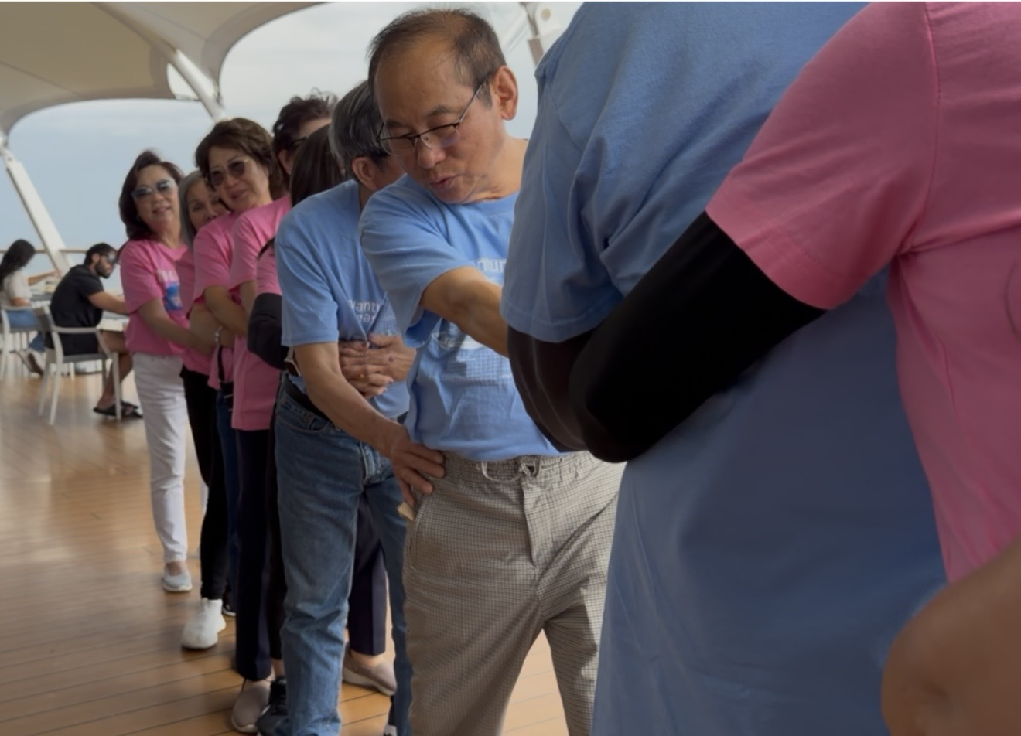
Sau phần Karaoke, sếp Hải trổ tài “huynh trưởng hướng đạo”. Trò kéo co anh đưa ra bằng cách “oẳn tù tì” để chọn đội nào bắt đầu trước. Đội tôi có chị Hồng Thủy, và chị đã cùng chúng tôi đứng bộ tấn đường hoàng, ôm chặt, kéo mạnh, đến nỗi làm cho…cả boong tàu rung chuyển, và đội kia thua…bật ngửa, vui đến nỗi một bà cháu người Mỹ đi ngang cũng xin “nhập hộ khẩu” vào đội hình. Bé con được sếp Hải lì xì cười toét miệng. Rồi trò “múc nước bằng muỗng” chạy thi đổ vào ly, và “vận chuyển đậu gà” đếm số nhận thưởng. Nhìn 20 con người học thức, sang trọng, diện đẹp, mà rối rít cầm muỗng chạy lăng quăng như trẻ lên ba, va vào nhau, đổ đậu, đổ nước vung vít, thiệt tình là cười đến nỗi ruột gan thắt lại, nước mắt chảy te re!
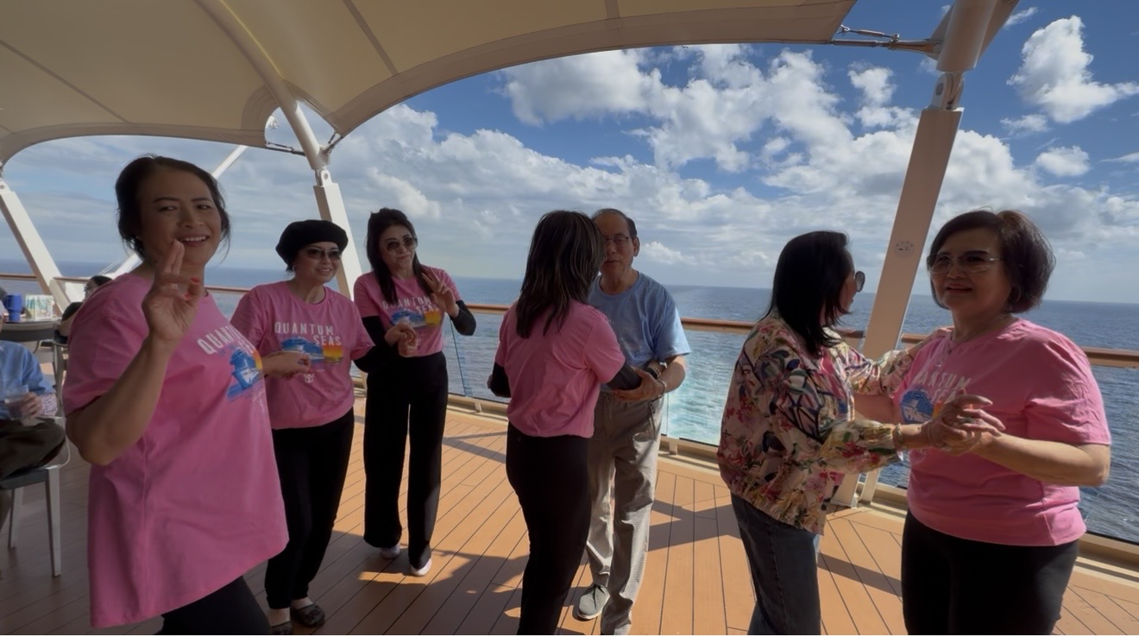
Buổi tối, cả đoàn diện đồ đen toàn bộ, nhìn…ngầu như phim “Men in Black” đi dự tiệc Captain’s Dinner. Trong khi các bàn khác đang vỗ tay chào thuyền trưởng, thì bàn Văn Thơ Lạc Việt lại có “độc chiêu”. Sếp Hải cảm ơn mọi người đã tham gia làm cho nhóm VTLV luôn luôn rộn rã từng giây phút, và nói anh vô cùng hạnh phúc với chuyến đi này.
Rồi anh lại mở chiếc ba lô “huyền thoại” ra.
Nhưng lần này không phải trò chơi, đó là những giây phút vinh danh đầy cảm động và... khác người! Ba lá cờ vàng ba sọc đỏ lấp lánh giữa nhà hàng quốc tế, kèm theo ba phong bì đỏ thắm, được anh Hải trao tặng chị Hồng Thủy, Phạm Phan Lang, và cả “phóng viên chiến trường” Phương Hoa tôi. Cả nhà hàng nhìn sang với ánh mắt vừa ngạc nhiên vừa khâm phục. Họ không hiểu cái nhóm này lấy đâu ra lắm năng lượng thế, đêm thì sang trọng huyền bí, đêm thì nghịch ngợm dành hết phần thiên hạ!

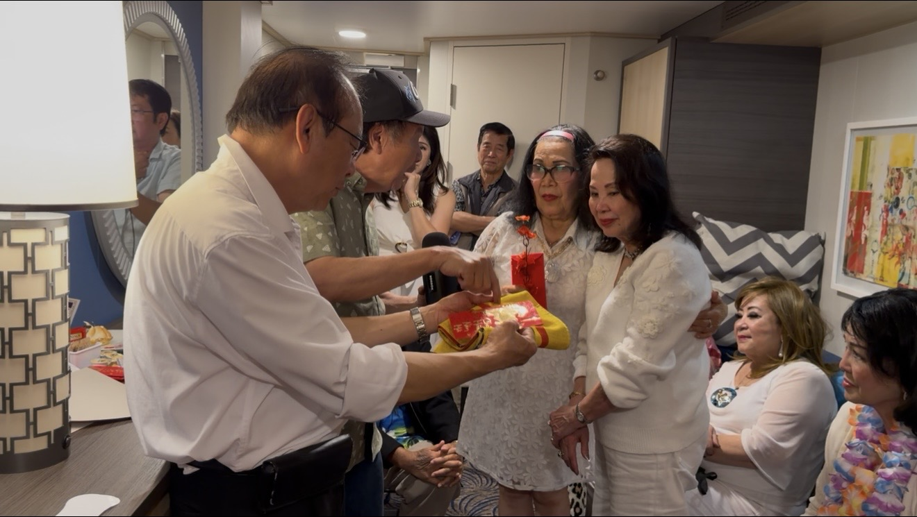
Chúng tôi về phòng với nụ cười vẫn còn treo trên môi, đi vào giấc ngủ mà trong mơ vẫn còn nghe tiếng chân chạy, muỗng gõ vào ly, và tiếng cười giòn tan hòa trong gió biển ở đuôi tàu.
Ngày thứ 6 tàu ghé Ensenada. Phan Lang giúp book miễn phí chuyến “Lên trời - North Star” cho mọi người khỏi tốn $45/vé, bay lên không trung ngắm biển và cả con tàu từ trên cao. Sau khi đáp xuống, vì không dám đi tour, 10 người chúng tôi rủ nhau xuống cảng Ensenada với tư thế “vui chút xíu thôi” và dặn nhau, “đi dạo gần bờ, hễ thấy biến là dọt lẹ lên tàu”, rồi cử hai “liền ông” người đi đầu và người đi cuối. Cứ ba bốn bước là dừng lại điểm danh, như học sinh mẫu giáo, sợ rớt mất mống nào là mệt! Thành phố này trông có vẻ “ghê” hơn Cabo, lính Marine bịt mặt vác súng đi rầm rập làm ai nấy tim đập đùng đùng. Nhưng mà lạ lắm nè, hễ thấy đồ rẻ là cái “máu mua sắm” nó đè nỗi sợ. Ở đây trả giá còn hơn chợ Bến Thành, người ta đòi 25 đô, mình trả giỡn 10 đô/2 cái, ai dè họ bán cái rụp, làm chúng tôi ngớ người, hối hận mình không trả...5 đô cho rồi!
Đêm tiệc cuối tại nhà hàng American Icon, sếp Hải “âm mưu” tặng tiền tip cho nhân viên phục vụ theo phong cách…đại gia. Mọi người góp tiền lại, sếp moi trong túi ra hai phong bì đỏ chót hình cô Ngựa, bỏ tiền vào mà để xòe ra một phần ba như...đánh bài xì tố.
Khi hai phục vụ được mời lên, anh Hải hô vang “Thank you” 3 lần, như hô khẩu hiệu duyệt binh, và cả bàn Văn Thơ Lạc Việt đứng dậy hô tên họ “DungRui” 3 lần, đến lượt anh phó “Tedi” cũng vậy. Cô DungRui cảm động rưng rưng nước mắt, ôm sếp Hải và nói với mọi người, “Trời ơi, suốt đời đi làm, tôi chưa bao giờ được thưởng cái kiểu này!” Nhìn sang các bàn khác, tôi thấy người ta chỉ để tiền tip rồi đứng lên lủi mất, nên mới thấy dân VTLV mình chơi “đẹp và độc” đến mức nào!
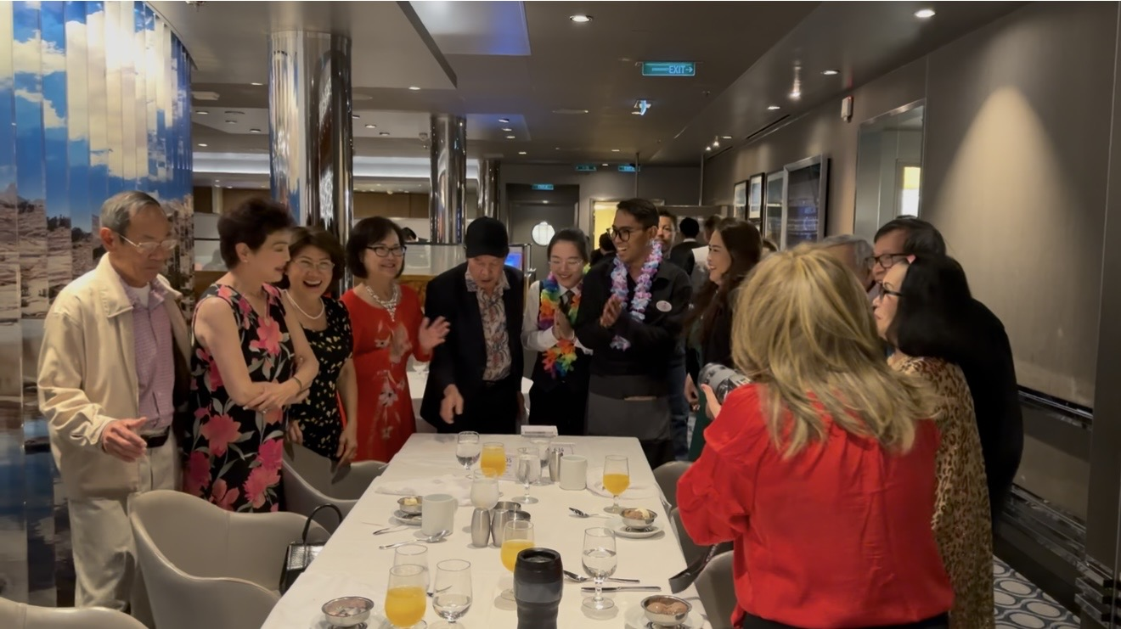
Tặng quà cho 2 phục vụ
Sau đó sếp Hải bắt đầu màn “đố vui thông minh”. Câu hỏi vừa ra, chị Hồng Thủy đã chứng minh bộ não “trên hàng 8” nhưng chạy nhanh hơn…máy tính, trả lời, Câu Lạc Bộ Không Quân là “Mây Bốn Phương” nên chị lãnh giải, và tiếp tục lãnh… nhiều nhất. Chị vét hết những đồng bạc cuối cùng trong túi anh Hải nhờ vào câu trả lời chót, “Lê Văn Hải là nhà băng bị bankrupt!” Làm cả nhóm thích quá cười to, vỗ tay muốn sập bàn.
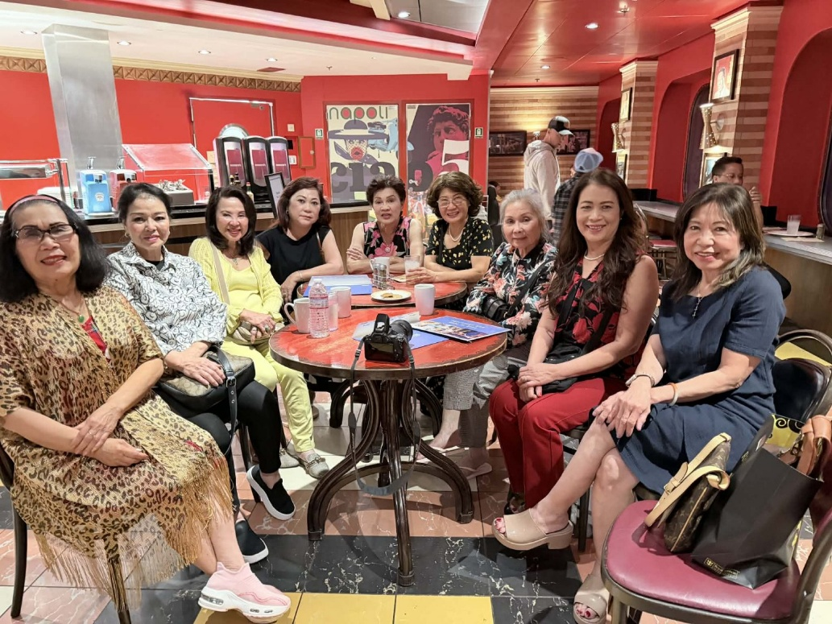
Tiệc tàn, chúng tôi lại kéo nhau xuống Cafe Promenade uống cà phê. (đúng là bụng không đáy!). Anh Hải mời mọi người phát biểu cảm tưởng, và mời đứng lên nắm tay nhau hát một bài để chia tay. Cảnh tượng này làm quản lý nhà hàng cảm động, anh chạy ra bật hết đèn sáng trưng, rồi leo lên ghế làm “phó nháy”giùm, chụp từ iPhone cho tới cái máy “đại bác” của Phan Lang. Trước khi về phòng, các nàng “sa lầy” vào khu hàng hiệu. Phan Lang làm cả hội nữ…lác mắt khi rước một em LV cao quý, Ngọc Ánh cũng không vừa, khi tậu em BurBerry sành điệu. Cả đám các cô cùng vui với bạn, xúm lại đeo thử lấy hên, chụp hình để dành khi nào tiện thì mua.
Nhóm còn rất nhiều hoạt động thú vị khác, xem ca nhạc tại Royal Theater mỗi xuất khuya, chơi banh, đua xe, kéo máy sòng bài…mà vì bài viết đã dài không thể kể hết.
Ngày thứ 7. Sáng sớm tinh mơ, khi bình minh còn chưa kịp nhuộm vàng mặt biển, tầng 14 đã rộn ràng tiếng cười nói. “Binh đoàn” Văn Thơ Lạc Việt tập hợp ăn bữa sáng cuối cùng. Sau đó, ai nấy về phòng chuẩn bị lên bờ. Tại điểm tụ tập, bầu không khí bỗng chùng xuống. Những con người mới hôm qua còn nhảy Marathon, kéo co, hát hò cười vang cả boong tàu, giờ đây nhìn nhau mắt rưng rưng. Những cái ôm siết chặt, những lời từ tạ thấm đẫm tình thân được trao đi cùng lời hứa, “Chúng ta sẽ còn những chuyến đi rực rỡ thế này nữa nhé!”
Sau cùng, cảm ơn sếp Hải với tấm lòng lo cho mọi người, chiếc ba lô phong bì đỏ, quà, và trò chơi hướng đạo. Cảm ơn “thủ trưởng” Phan Lang đã chèo lái con tàu tâm hồn cả đoàn. Cảm ơn chị Hồng Thủy yêu quý đã từ xa bay qua Cali tham gia cùng tụi em. Và cảm ơn tất cả các anh chị em Văn Thơ Lạc Việt cùng thân hữu đã biến một chuyến Cruise bình thường thành một huyền thoại vui đáng nhớ… cả đời.
Phương Hoa – Xuân Bính Ngọ, 2026
